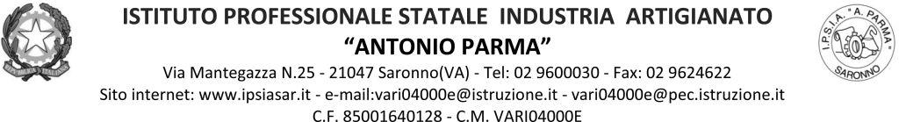

Circ. n. 168 Saronno, 03/02/2022
A alunni, genitori, docenti, referenti di Educazione Civica delle classi terze
OGGETTO: incontri di Educazione Civica per le classi terze su “La tutela dei diritti umani”

Le classi terze parteciperanno agli incontri sul tema in oggetto come da indicazioni in tabella.
La conduzione sarà a cura della sezione di Legnano di Amnesty International.
Classe | Data | Orario | Sede | Docenti di sorveglianza
3^AC | 11/02/2022 | 10.10 - 12.00 | Aula magna | Secondo l’orario
 | 18/02/2022 | 12.10 - 14.00
3^AS | 11/02/2022 | 10.10 - 12.00 | Aula magna | Secondo l’orario
 | 18/02/2022 | 12.10 - 14.00
3^BS | 11/02/2022 | 10.10 - 12.00 | Aula magna | Secondo l’orario
 | 18/02/2022 | 12.10 - 14.00
3^AA | 11/02/2022 | 12.10 - 14.00 | Aula magna | Secondo l’orario
 | 18/02/2022 | 10.10 - 12.00
3^BA | 11/02/2022 | 12.10 - 14.00 | Aula magna | Secondo l’orario
 | 18/02/2022 | 10.10 - 12.00
3^AFM | 11/02/2022 | 12.10 - 14.00 | Aula magna | Secondo l’orario
 | 18/02/2022 | 10.10 - 12.00
3^BFM | 11/02/2022 | 12.10 - 14.00 | Aula magna | Secondo l’orario
 | 18/02/2022 | 10.10 - 12.00
IL DIRIGENTE SCOLASTICO
(Prof. Alberto Ranco)

